政府采购合同融资平台

金融机构操作手册

**广水市财政局**

目录

1. 系统介绍 3

2. 平台入口 3

2.1湖北省政府采购网进入 3

2.2湖北政务服务网进入 4

2.3 IP地址直接进入 5

3. 金融机构登录 6

4. 系统功能 7

4.1 融资管理 7

4.2.1 合同信息 7

4.2.2 中标信息 7

4.2 金融产品 8

5. 联系我们 9

# 系统介绍

本系统顺应当前政府部门工作，推出政采贷的线上服务模式。主要实现了采购信息库的获取与推送，数据的归类以及存储。实现数据的交互连通，多口径综合查询，以及其他一些辅助业务管理功能。以达到网上实现政采贷的申请，大大方便了广大客户，优化了营商环境，降低财政成本，为建设节约型政府作出贡献。

软件系统基于BS架构模式开发，采取统一设计、统一部署的方式，实现数据大集中，便于查询、审核、归档。各用户无需安装任何程序，通过谷歌浏览器直接进行系统的访问。

该文档是针对金融机构用户的操作手册。

# 平台入口

## 2.1湖北省政府采购网进入

登录湖北省政府采购网，右侧点击政府采购合同融资平台，进入湖北省政府采购合同融资平台。

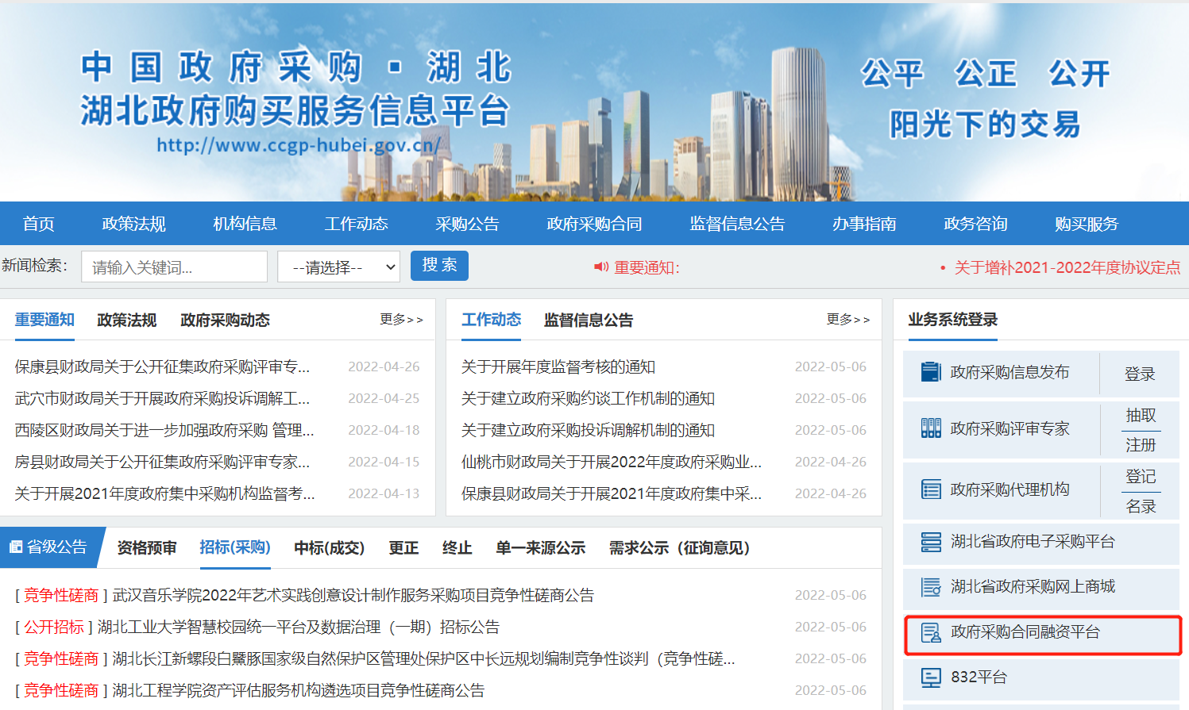

进入地市的融资平台，双击首页下方地市的地图区域，进入到对应的政府采购合同融资平台

## 

## 

## 2.2湖北政务服务网进入

进入湖北政务服务网，搜索财政服务，点击进入财政服务专区

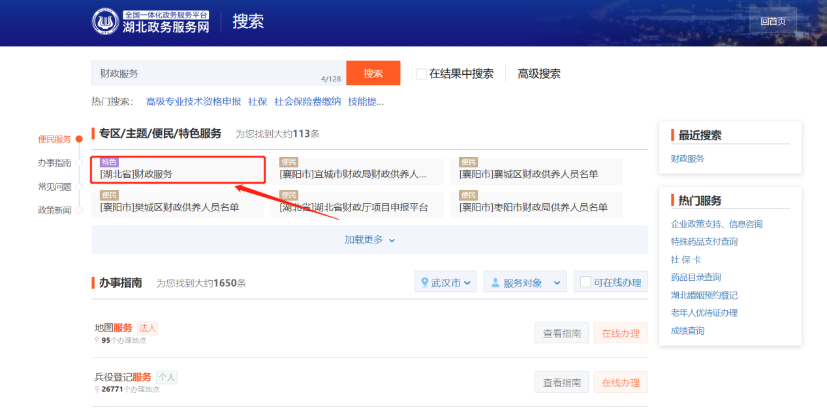

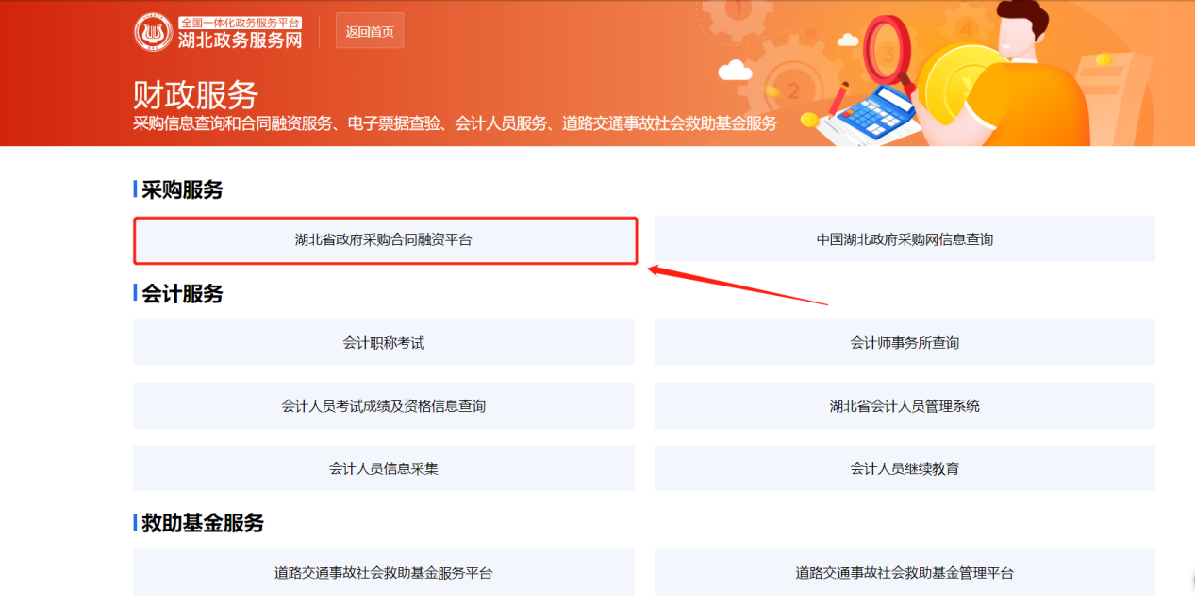

点击进入湖北省政府采购合同融资平台，进入湖北省政府采购合同融资平台后操作如1.1

## 2.3 IP地址直接进入

输入网址进入政府采购合同融资平台，平台网址：https://czt.hubei.gov.cn/zcd/homepage

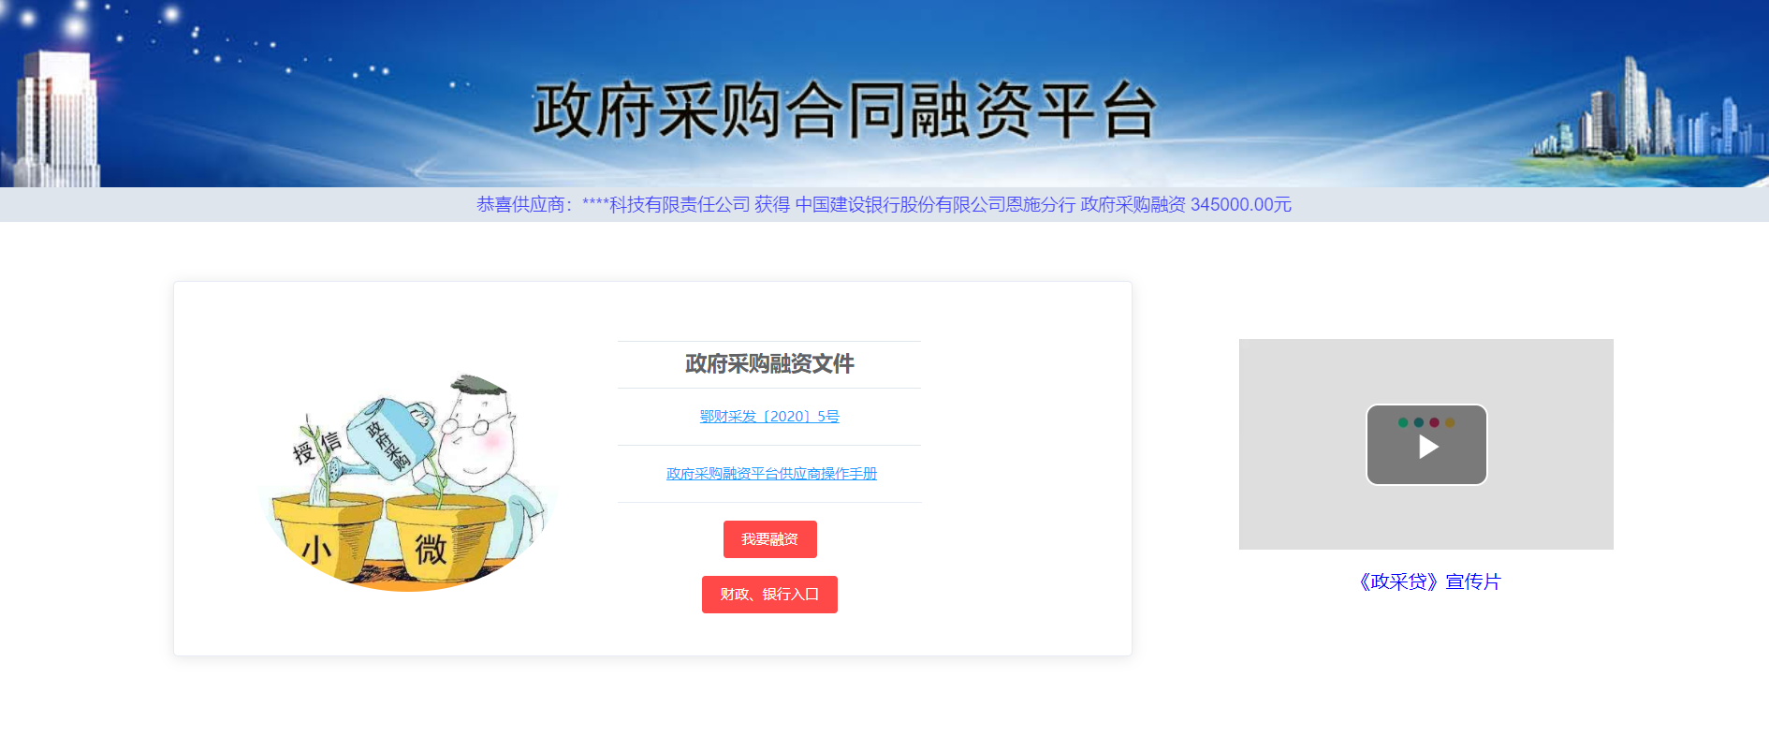

# 金融机构登录

金融机构进入政府采购合同融资平台后点击银行登录入口

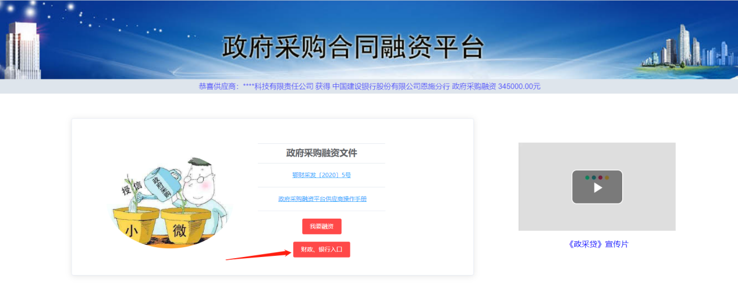

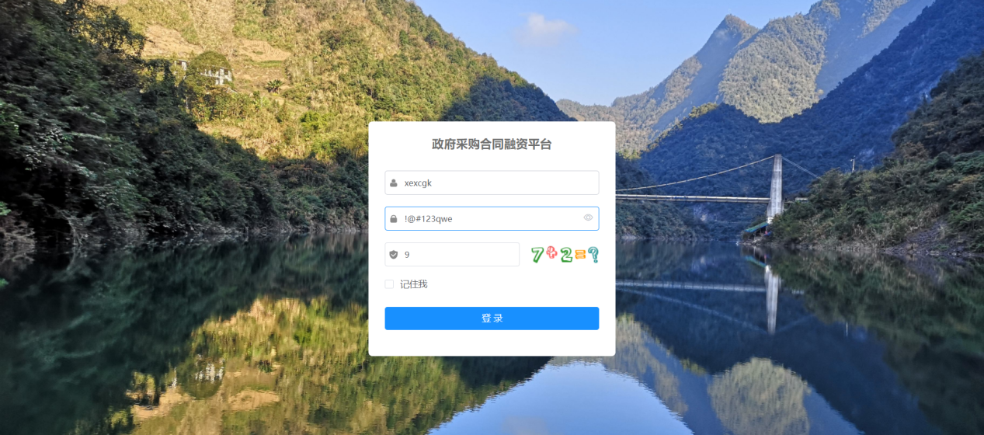

# 系统功能

## 4.1 融资管理

### 4.2.1 合同信息

银行可以根据自身需要查询导出最新的合同备案信息

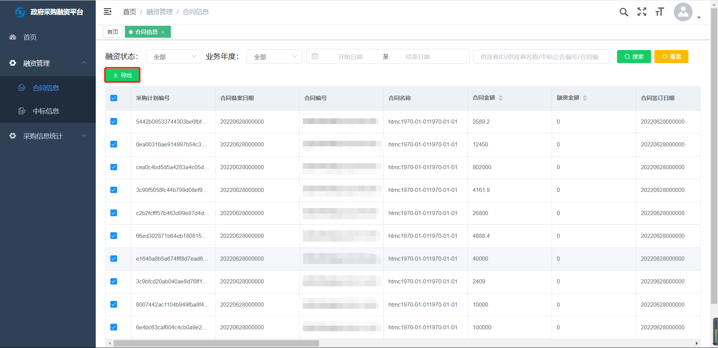

### 4.2.2 中标信息

银行可以根据自身需要查询导出最新的湖北省政府采购网中标公告备案信息

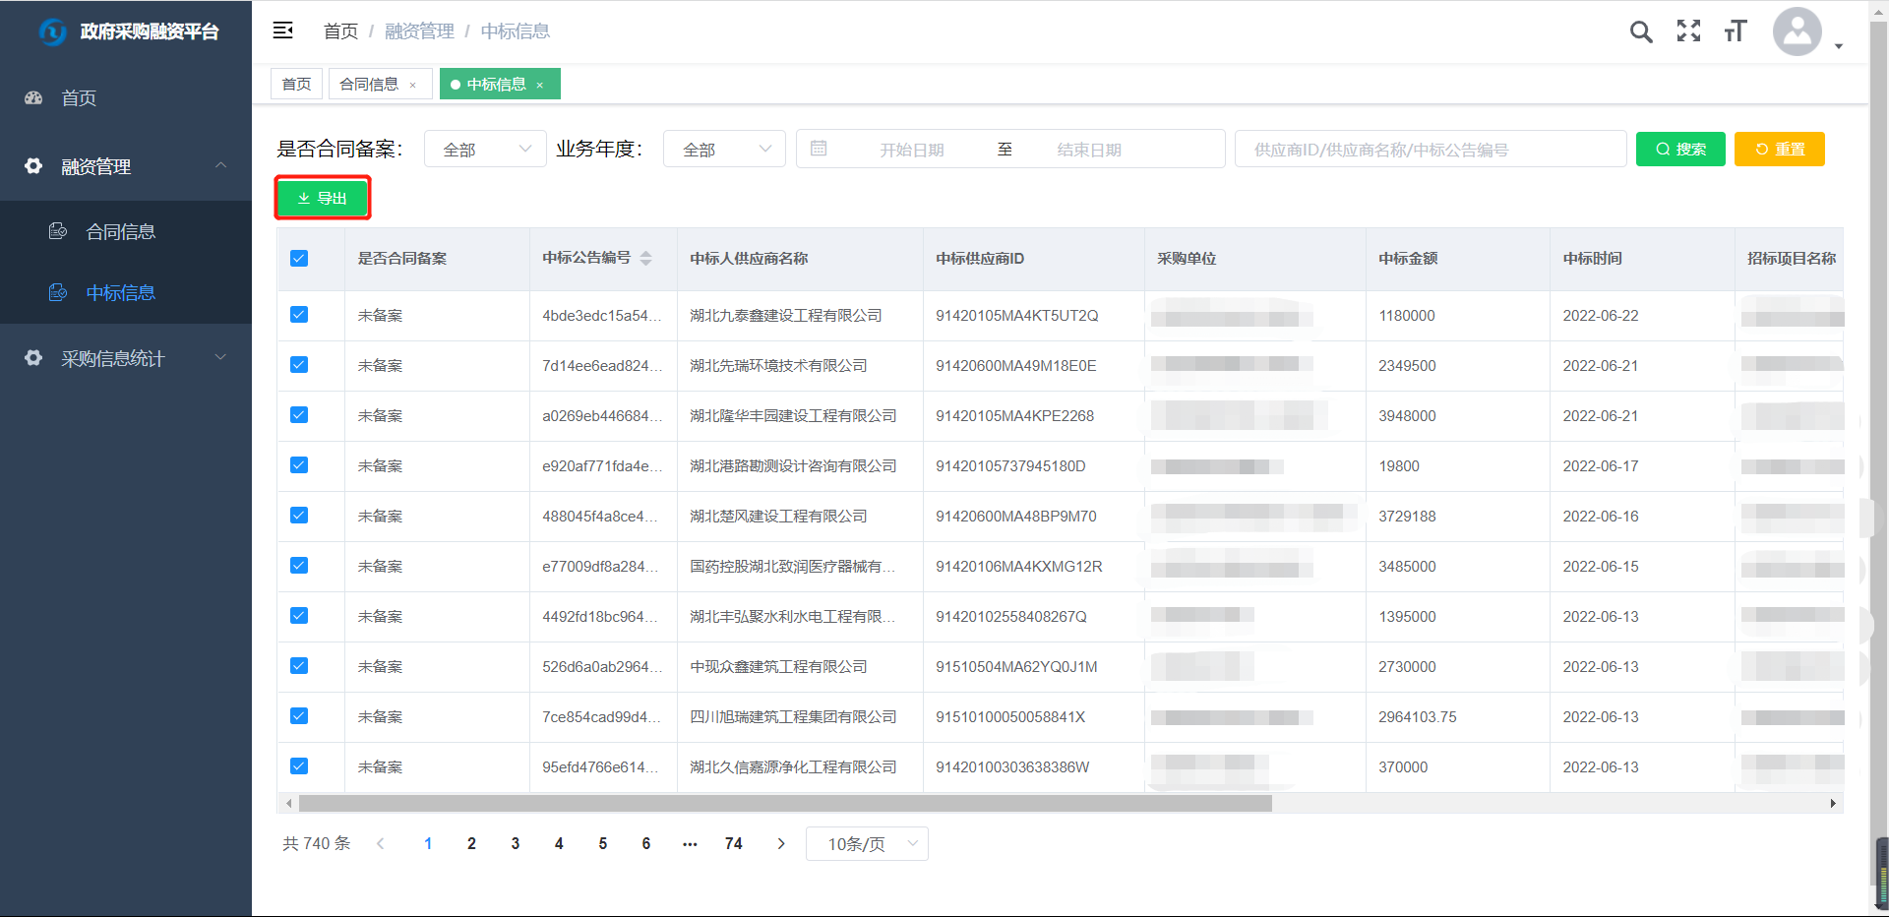

## 4.2 金融产品

金融机构可以发布本机构金融产品及提供联系方式，方便供应商查询联系金融机构进行融资贷款。

金融机构点击金融产品列表菜单，点击新增按钮

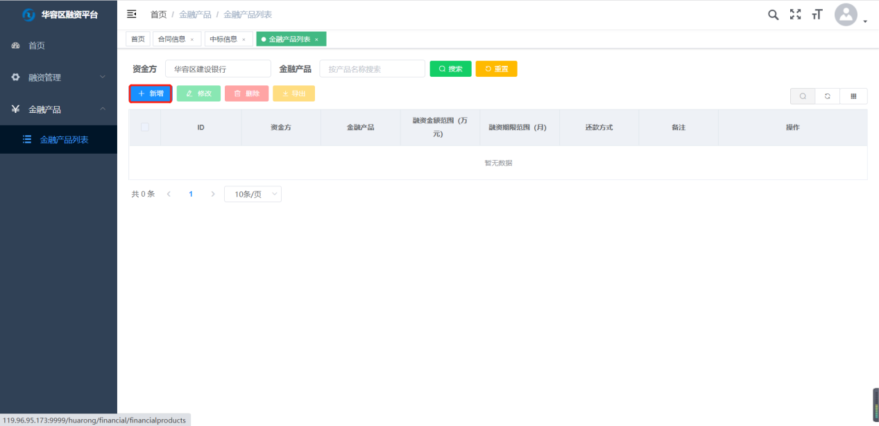

维护金融产品及业务网点信息

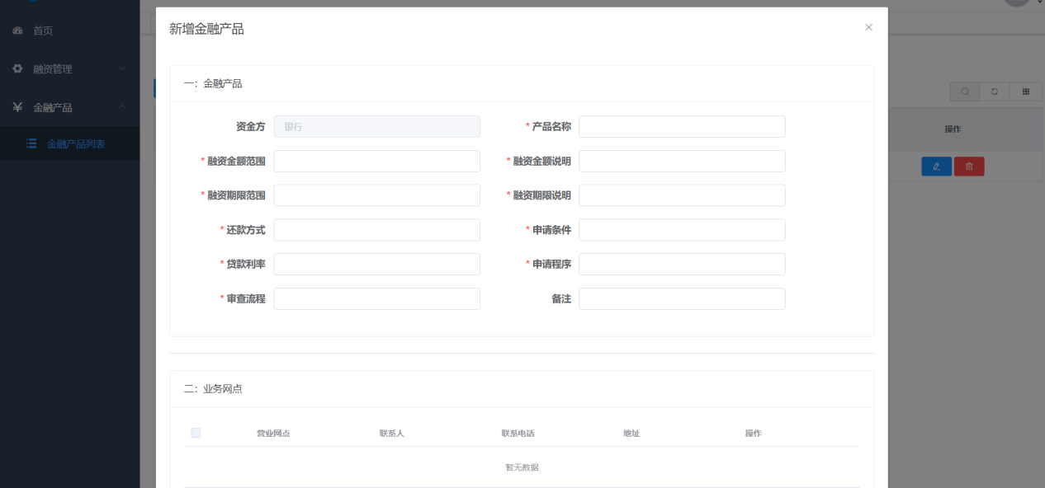

维护完成后，供应商可在融资平台查看金融机构维护的金融产品信息

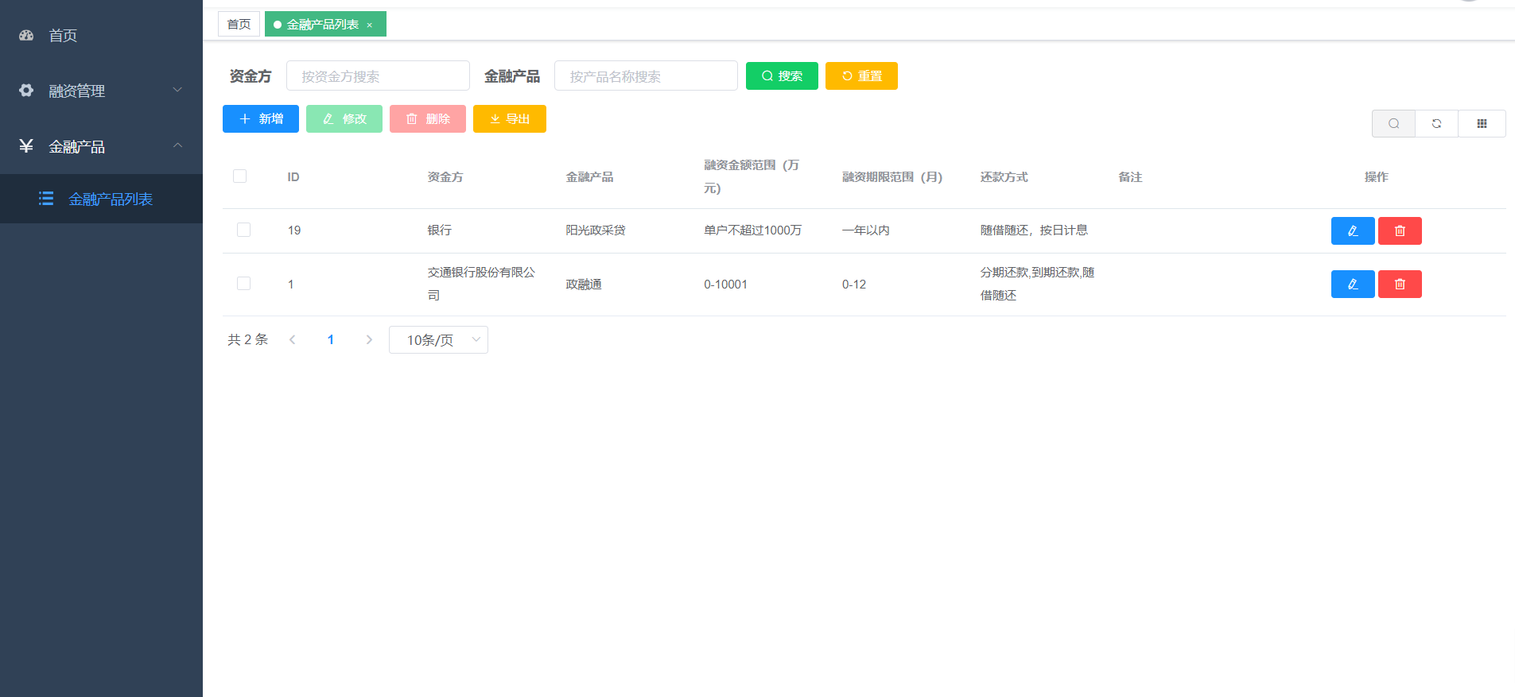

# 联系政府采购合同融资平台（友财云）

联系电话：027-87778350

Q Q 群号：683741887